**01.09.2021** вступил в силу Федеральный закон от 5 апреля 2021 г. № 79-ФЗ «[О внесении изменений в отдельные законодательные акты Российской Федерации](http://www.garant.ru/hotlaw/federal/1454851/)», позволяющий в срок до **01.09. 2026**  оформить в упрощенном порядке право собственности на гараж.

**На какие объекты распространяется «гаражная амнистия»?**

**«Гаражная амнистия»** распространяется на:

* гаражи (как здания, так и помещения);
* являются объектами капитального строительства;
* возведены до 30.12.2004;
* расположены на земельных участках находящихся в государственной или муниципальной собственности.

**Какие объекты не подпадают под действие «гаражной амнистии»?**

* гаражи, возведенные после 30.12.2004;
* гаражи, находящиеся в многоквартирных домах, офисных зданиях;
* подземные гаражи;
* объекты вспомогательного назначения;
* гаражи, строительство которых осуществляется с привлечением денежных средств участников долевого строительства.
* гаражи для хранения техники и оборудования органов власти и транспортных организаций.

**Кто сможет воспользоваться «гаражной амнистией»?**

* граждане, владеющие гаражами, подпадающими под действие «гаражной амнистии» (в том числе, прекратившие членство в гаражном кооперативе в связи с его ликвидацией);
* их наследники;
* граждане, которые приобрели гараж по соглашению (при наличии документов, подтверждающих передачу гаража).

**Как оформить право собственности по «гаражной амнистии»?\***

Оформление гаража в рамках «гаражной амнистии» будет осуществляться с одновременным предоставлением в собственность земельного участка под ним. В орган местного самоуправления (далее - ОМС) предоставляется ***заявление о предварительном согласовании предоставления земельного участка***, в котором необходимо указать, что гараж возведен до 30.12.2004. К заявлению необходимо представить следующие документы: 1.Если земельный участок под гаражом уже предоставлен ***гражданину*** на каком- либо праве либо выделен ему иным образом:

*документ, подтверждающий право на земельный участок*.

2. У заявителя ***отсутствует*** документ, подтверждающий предоставление или выделение земельного участка:

*договор о технологическом присоединении, договор о предоставлении коммунальных услуг, заключенные до 30.12.2004* ***либо***

*документ, подтверждающий технический учет гаража до 01.01.2013*

3. Если земельный участок предоставлен либо выделен ***гаражному кооперативу***, в котором расположен гараж:

*документ, подтверждающий предоставление либо выделение земельного участка гаражному кооперативу* ***либо***

*документ, подтверждающий, выплату пая либо иной документ, подтверждающий распределение гаража гражданину на общем собрании.*

Если предоставляемый земельный участок не стоит на кадастровом учете, то к заявлению необходимо приложить ***схему расположения земельного участка,*** подготовленную, кадастровым инженером. После утверждения ОМС схемы расположения земельного участка, гражданину необходимо подготовить ***межевой план,*** который также предоставляется в ОМС. В отношении гаража подготавливается ***технический план.*** ОМС в течение 5 **рабочих дней** со дня принятия решения о предоставлении земельного участка в собственность гражданину, направляет документы в Росреестр. Государственная пошлина за государственную регистрацию прав уплачивается в соответствии с Налоговым кодексом РФ.



*Методические рекомендации о реализации "гаражной амнистии"*

**Телефон для консультаций 8-800-100-3434**



*\*Субъекты Российской Федерации вправе принять закон субъекта, в котором может быть расширен перечень документов, который может представить гражданин для подтверждения возможности предоставления земельного участка.*

**Управление Федеральной службы государственной регистрации кадастра и картографии по Новосибирской области**

[**https://rosreestr.gov.ru**](https://rosreestr.gov.ru)

**«Гаражная амнистия»**

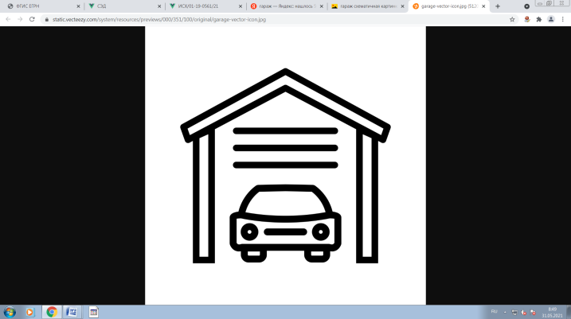

**Новосибирск**

**2021**